PM构件改进意见

我们组选用的是Team1的PM构件,使用适配后给出一下意见。

1. 文档中没有说明应该导入的package name,结果需要使用者从代码中去找。

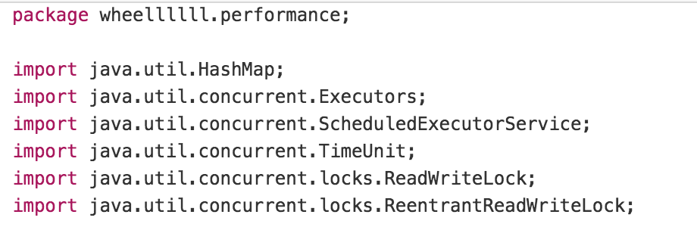

2. PM的输出格式希望能够修改为CSV或者其它更为结构化的格式,以方便后期处理。

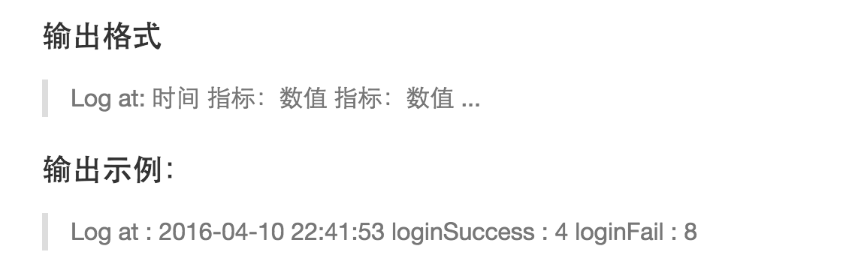

3. LogUtils.setLogPrefix(“Server”) 与 LogUtils.setLogPath(“./log”) 是否存在bug?还是我的使用有误?为什么建立了一个log文件夹以后却在工作目录输出? PM构件会同时在工作目录下还有log文件夹下产生日志文件,但是只有工作目录下的文件会有输出。